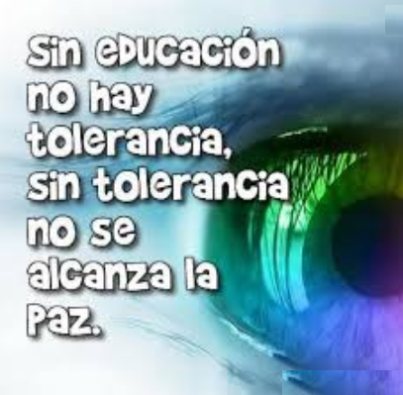

Patricio Morales Diaz – Encargado de Convivencia Escolar

Valor “La Tolerancia”